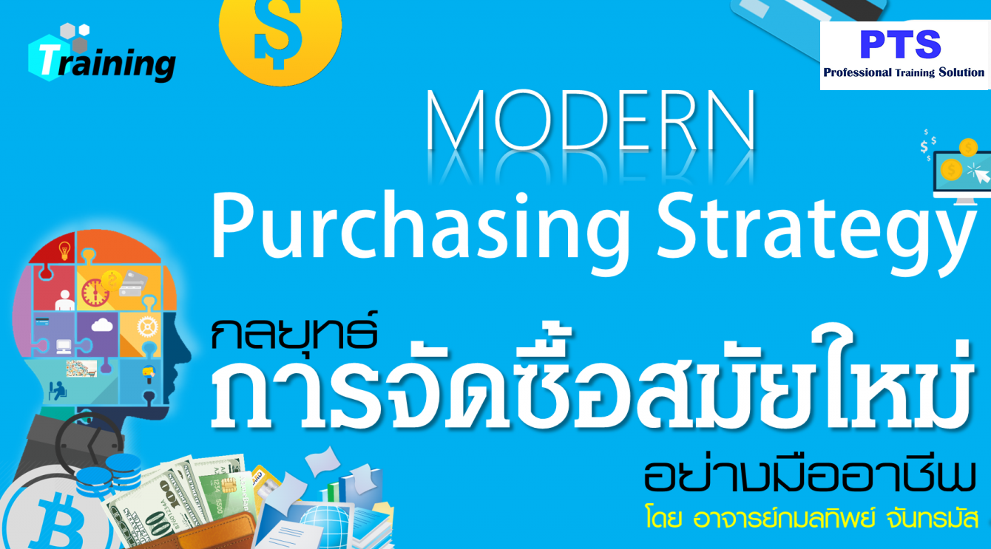
ขอเรียนเชิญร่วมสัมมนาหลักสูตร
“กลยุทธ์การจัดซื้อสมัยใหม่อย่างมืออาชีพ”
(Strategic and Planning for Purchasing)
วันที่ 20 พฤศจิกายน 2568
เวลา 09.00-16.00 น. Public Training โรงแรมกราฟ รัชดา
หลักการและเหตุผล
กระบวนการจัดซื้อและสรรหา (Procurement and Sourcing) อย่างมีประสิทธิภาพนั้น องค์กรต้องมี"การวางแผนกลยุทธ์ในงานจัดซื้อ"(Strategic Planning) ให้มั่นใจว่าผลิตภัณฑ์ที่ทำการจัดหา (Procurement) และซื้อมานั้นผลิตภัณฑ์ต้องมีคุณภาพ ตรงตามข้อกำหนดที่ระบุไว้ในการขอซื้อ และทันต่อการส่งมอบ ซึ่งเป้าประสงค์ของนักจัดซื้อหรือฝ่ายจัดซื้อของทุกองค์กรที่จะต้องทำให้ผลงานให้มีประสิทธิภาพและประสิทธิผลได้นั้น สิ่งสำคัญที่สุดก็คือการเรียนรู้วิธีการและเทคนิคของงานจัดซื้อให้ถ่องแท้ ในการประยุกต์เทคนิคมาใช้กับการทำงานได้ทันที ตรงเป้าหมาย และสอดคล้องกับแผนธุรกิจมากที่สุด เพื่อให้การผลิตหรือการขายให้สามารถดำเนินไปได้อย่างราบรื่นและรักษาระดับคลังสินค้า (Inventory) อย่างมีระบบอีกด้วย จะส่งผลให้ได้เปรียบในการแข่งขันในเชิงธุรกิจ
ดังนั้นหากองค์กรส่งเสริมนักจัดซื้อให้มีความรู้ความเข้าใจในงานจัดหาและจัดซื้อให้มีบทบาทสำคัญเป็นอย่างมากขึ้นเชิงกลยุทธ์เป็นสิ่งที่สำคัญยิ่งที่จะสามารถควบคุมการผลิตและการบริหารจัดการคลังสินค้าได้อย่างมีประสิทธิภาพอีกด้วย จึงถือและเป็นเคล็ดลับองค์ประกอบหนึ่งที่สำคัญที่จะนำไปสู่ความสำเร็จขององค์กร ภายใต้กระแสการแข่งขันที่ทวีความรุนแรงมากขึ้นในปัจจุบันและนำมาซึ่งการลดต้นทุนอย่างเป็นรูปธรรมและเกิดประโยชน์สูงสุดแก่องค์กรอย่างแท้จริง

วัตถุประสงค์ / ประโยชน์ที่จะได้รับ
- เพื่อให้ผู้เข้าอบรมสามารถนำหลักการและแนวคิดที่เกี่ยวข้องกับงานจัดหาและจัดซื้อ ไปประยุกต์ใช้งานในการวางแผนงานและพัฒนาระบบการทำงานได้อย่างเป็นรูปธรรมมากขึ้น
- เพื่อให้ผู้เข้าอบรมสามารถนำความรู้และเทคนิคจากการจัดการงานจัดซื้อเชิงกลยุทธ์ มากำหนดรูปแบบการทำงานให้เกิดความสอดคล้องกับหน่วยงานที่เกี่ยวของได้อย่างมีประสิทธิภาพและเป็นระบบ
- เพื่อให้ผู้เข้าอบรมสามารถวิเคราะห์และตัดสินใจแก้ไขปัญหาในการสั่งซื้อต่อกระบวนการผลิตได้อย่างมีประสิทธิภาพ
- เพื่อกระตุ้นให้ผู้เข้าอบรมสามารถวางแผนงานงานจัดซื้อให้สอดคล้องกับการทำงานด้านการบริหารสินค้าคงคลังอย่างเป็นระบบและเหมาะสม

หัวข้อการอบรม / สัมมนา
1. บทบาทและความสำคัญของต้นทุนขององค์กรในโลกแห่งการแข่งขันแบบ 4.0 (Industry 4.0)
2. เป้าหมายสำคัญและจรรยาบรรณในงานจัดหาและจัดซื้อของนักจัดหาและจัดซื้อที่ดี
3. ประเภทและต้นทุนการสั่งซื้อชนิดต่างๆ เพื่อกำหนดบทบาท, หน้าที่และความรับผิดชอบของนักจัดซื้อ
4. การกำหนดรูปแบบการจัดซื้อด้วย ABC Analysis (Pareto) อย่างเป็นระบบและเหมาะสม
5. การวางแผนงานในการจัดการงานจัดซื้อตามหลัก 6Rs.
6. ปัจจัยที่ทำให้เกิดปัญหาในการปฏิบัติงานงานจัดซื้อที่ไม่มีประสิทธิภาพ
7. เทคนิคการกระบวนการจัดซื้อ (Purchasing Process) Vs การรักษาระดับคลังสินค้า (Inventory)
8. กลยุทธ์การตัดสินใจในการสั่งซื้อต่อกระบวนการผลิต (Production) เพื่อลดต้นทุนอย่างเป็นรูปธรรม
9. การวางแผนดำเนินการจัดซื้อ (Purchasing Action Plan) อย่างมีประสิทธิภาพ
10. เทคนิคการเจรจาต่อรองและแก้ไขปัญหาในงานจัดซื้อเชิงกลยุทธ์
11. ความสัมพันธ์ระหว่าง BOM, MRP, MRP II, ERP, Logistic and Supply Chain
12. สรุปการเรียนรู้และถามตอบ
ระยะเวลาอบรม
- 1 วัน (6 ชั่วโมง)
วิธีการฝึกอบรม (ทฤษฏี 30% เชิงปฏิบัติการ 70%)
- การบรรยาย-สาธิตเนื้อหาและทฤษฎี รวมทั้งชมภาพและวีดีทัศน์ประกอบ
- ตัวอย่างกรณีศึกษาสำหรับการฝึกปฏิบัติ
- กิจกรรมกลุ่มระดมสมอง – กิจกรรมกลุ่ม (Workshop)
คุณสมบัติผู้เข้าอบรม
- ผู้บริหาร ผู้จัดการ วิศวกร หัวหน้างาน ที่เกี่ยวข้อง
- ผู้ที่มีหน้าที่หรือผู้ได้รับพิจารณาให้รับผิดชอบงานที่เกี่ยวข้องและผู้สนใจทั่วไป
- โปรดเตรียมเครื่องช่วยคำนวณ / เครื่องคิดเลข ท่านละ 1 เครื่องในการฝึกอบรม

จำนวนผู้เข้าอบรม
- ไม่เกิน 20 คน
อัตราค่าสัมมนา
(รวมค่าวิทยากร ค่าเอกสาร อาหารกลางวัน และวุฒิบัตร)
ค่าอบรมสัมมนา/1 ท่าน | ราคาก่อน VAT | VAT 7% | ภาษีหัก ณ ที่จ่าย 3% | ราคาสุทธิ
ค่าสัมมนา Onsite | 3,900 | 273 | 117 | 4,056
สมัคร 3 ท่านๆละ Onsite | 3,500 | 245 | 105 | 3ม640

การชำระค่าธรรมเนียม
- ชำระโดยสั่งจ่ายเช็ค/แคชเชียร์เช็ค ขีดคร่อม สั่งจ่ายในนาม
บริษัท โปรเฟสชั่นแนล เทรนนิ่ง โซลูชั่น จำกัด (Professional Training Solution Ltd.,Partnership)
เลขที่ 89/161 ซอยพระยาสุเรนทร์ 21 แยก 3 แขวงบางชัน เขตคลองสามวา กรุงเทพฯ 10510
เลขประจำตัวผู้เสียภาษี 0105566006450
- โอนเงินเข้าบัญชี
ธนาคารกสิกรไทย จำกัด (มหาชน) สาขาโลตัสรามอินทรา 109 บัญชีออมทรัพย์ เลขที่ 148-363836-8

ผู้เข้าอบรมรับผิดชอบค่าธรรมเนียมการโอนเงินข้ามจังหวัด
รายละเอียดเพิ่มเติม กรุณาติดต่อ: คุณอรัญญา 086-8929330
Professional Training Solution
Tel 02-1753330, 086-6183752
www.ptstraining.co.th
Email info.ptstraining@gmail.com, ptstraining3@gmail.com
แบบฟอร์มลงทะเบียน
หลักสูตร กลยุทธ์การจัดซื้อสมัยใหม่อย่างมืออาชีพ
ส่งมาที่ info.ptstraining@gmail.com หรือ ptstraining3@gmail.com
บริษัท_______________________________________________________________________________
ที่อยู่ออกใบกำกับภาษี__________________________________________________________________
____________________________________________________________________________________
รหัสไปรษณีย์_____________________เลขประจำตัวผู้เสียภาษี__________________________________
ชื่อผู้ประสานงาน (HR)____________________________โทรศัพท์ _______________________ต่อ_______
Fax: _________________________ E-mail: _____________________________________________
วันสัมมนา____________________________________________________________________________
- ชื่อ-นามสกุล (ภาษาไทย) _______________________________________________________________
ตำแหน่ง: ___________________________________มือถือ __________________________________
E-mail: ____________________________________________________________________________
- ชื่อ-นามสกุล (ภาษาไทย) _______________________________________________________________
ตำแหน่ง: ___________________________________มือถือ __________________________________
E-mail: ____________________________________________________________________________

